**Activité**: Les cellules sont spécialisées. Elles ont des structures différentes et remplissent des fonctions différentes.

**Comment les cellules se spécialisent-elles ?**

# Doc1 : Évolution du nombre et du type de cellules depuis la cellule-œuf jusqu’au nouveau-né.

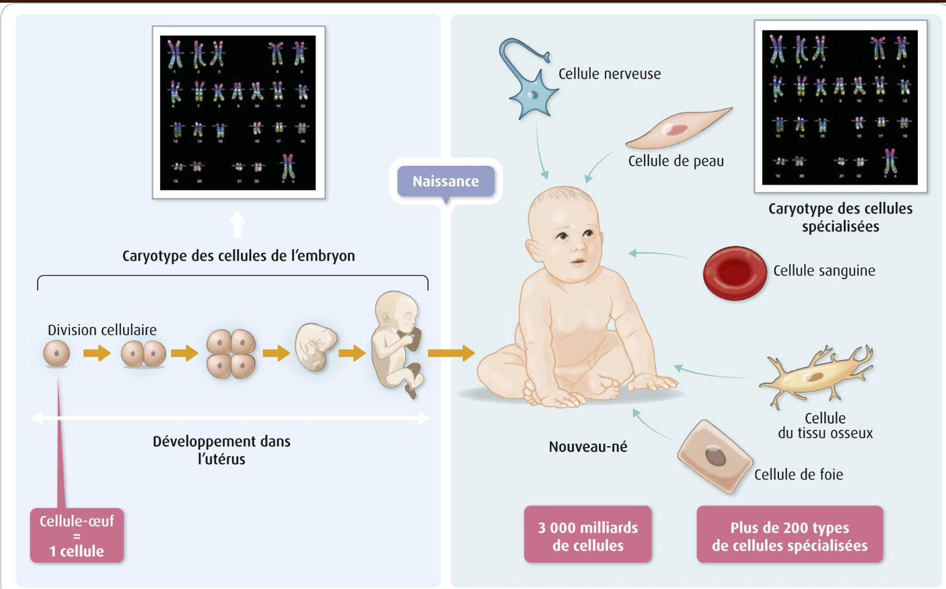

# Doc2 L’expression génétique.

Un gène est un segment d’ADN qui participe au contrôle d’un ou de plusieurs caractères héréditaires. Il contient l’information qui est nécessaire à la synthèse d’une ou de plusieurs molécule(s). Par exemple, le gène de la glucokinase porte l’information nécessaire à la fabrication de la glucokinase, molécule qui permet le stockage du glucose sous forme de glycogène. Et le gène de l’élastine porte l’information permettant la production d’une molécule de la matrice extracellulaire : l’élastine. La façon dont les cellules utilisent les informations portées par les gènes est appelée « expression génétique ». Lorsqu’un gène est exprimé (actif) dans une cellule, la synthèse de la molécule a lieu et le caractère héréditaire peut être présent. Lorsque le gène n’est pas exprimé (inactif), la molécule n’est pas synthétisée et le caractère héréditaire est absent.

# Doc3 : Deux gènes du chromosome 7.

# 

Le gène de la glucokinase a été séquencé, il permet la fabrication d’une protéine: la qlucokinase. La glucokinase est une enzyme des cellules du foie qui intervient dans l’utilisation du glucose après un repas.

L’élastine est une protéine présente dans les tissus élastiques de l'organisme (peau :cellule de fibroblastes. ligaments, parois artérielles).

# Doc4 : des cellules spécialisées.

# Doc 4a. Observation au microscope optique d’hépatocytes de mammifère après coloration au lugol.

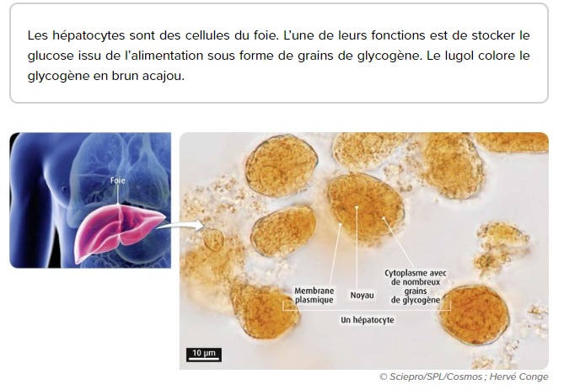

# Doc 4 B : Les fibroblastes, un exemple de cellules du derme

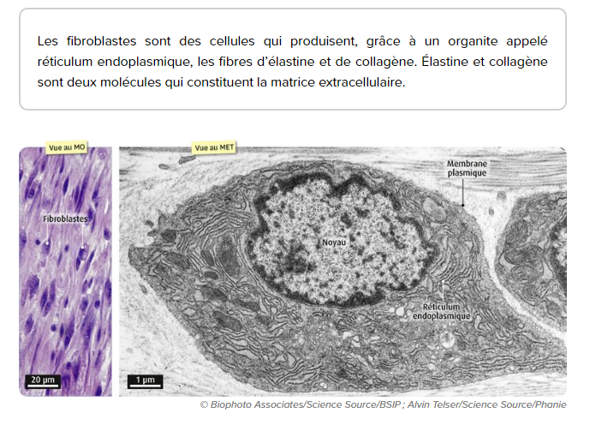

# Doc5 : L’expression des gènes dans les cellules de quelques organes.

# 

**Consigne :**

**A partir des informations et de vos connaissances, compléte le schéma suivant avecles étiquettes suivantes :**organisme, tissu, organe,même caryotype, spécialsation=expression génétique différente, molécule, séquence nucléotidique différente=infirmation génétique différente ; cellules spécialisée remplissant des fonctions différentes, molécules, gène 1 exprimé, gène 1 non exprimé.

